Protección contra la humedad y la corrosión
Los controladores y los módulos X20 afrontan todas las condiciones ambientales
Con la serie X20c, B&R está estableciendo nuevos estándares en protección contra entornos agresivos. Las variantes "revestidas" del controlador compacto y los módulos de E/S están protegidas contra la condensación y los gases corrosivos, mediante un recubrimiento especial en el módulo electrónico. Por ello, estos módulos son adecuados para uso en condiciones ambientales corrosivas.
El revestimiento del módulo electrónico protege los componentes y los circuitos integrados de los efectos de la condensación y los gases corrosivos. La eficacia de la protección contra la condensación se verifica mediante el ensayo especificado en BMW GS 95011-4, y la protección contra gases corrosivos utilizando las pruebas de gases corrosivos de 4 partes, especificadas en la Normativa EN 60068-2-60, método de prueba 4. Las pruebas se han llevado a cabo en el laboratorio de pruebas interno totalmente acreditado y en instalaciones de pruebas externas certificadas. Los módulos de B&R superan las más altas exigencias, incluso por encima de las especificaciones, y los equipos se someten a pruebas adicionales muy estrictas.
Adecuados para instalación en alta mar y bajo temperaturas extremas
Los módulos X20 con circuitos integrados recubiertos son totalmente compatibles con los modelos existentes. Con su introducción, B&R amplía por tercera vez la gama de aplicaciones en las que se puede utilizar el sistema X20. The operating temperature range for all X20 modules was recently expanded to -25°C to +60°C. The X20 System has also received certification for maritime applications from Germanischer Lloyd (GL), which is particularly demanding.

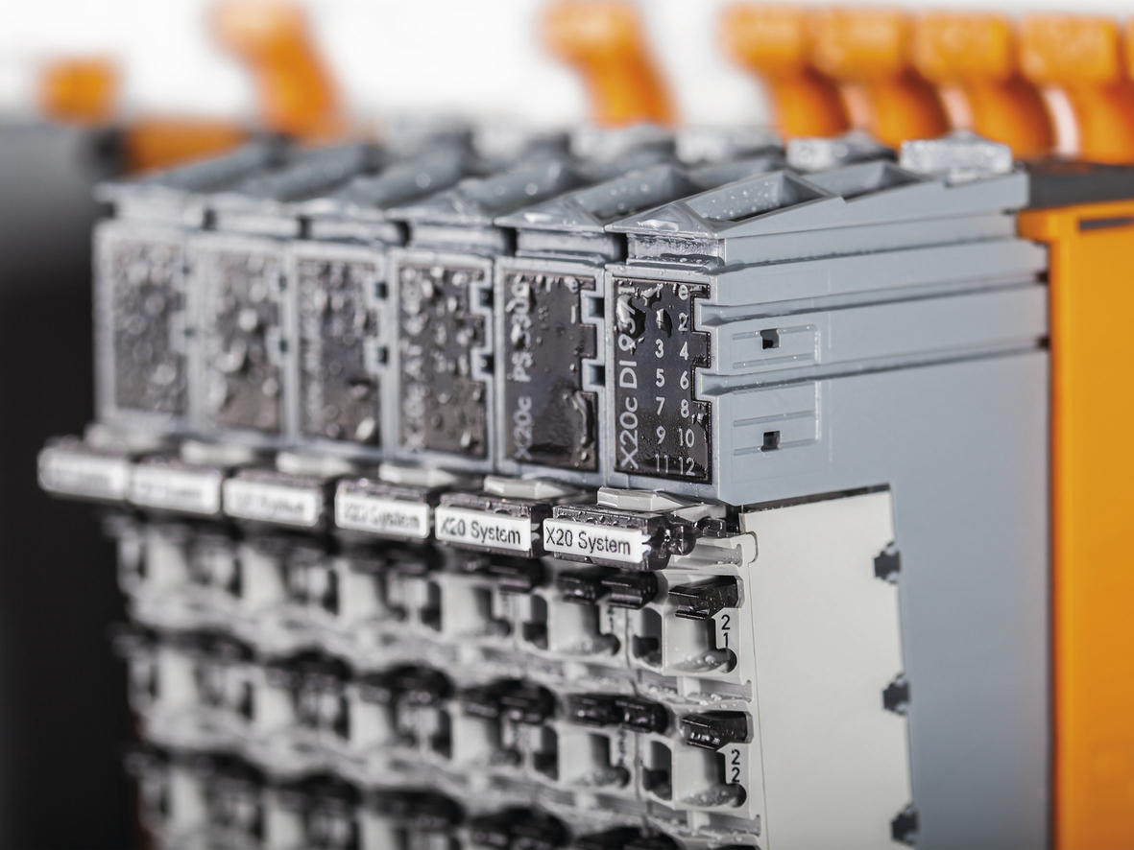
La condensación tampoco es ningún problema para los modelos X20 "revestidos".

Acerca de B&R
B&R, empresa perteneciente al Grupo ABB y con sede en Austria, es líder mundial en automatización industrial. B&R combina tecnología de vanguardia con ingeniería avanzada para proporcionar a usuarios de todos los sectores soluciones completas para la automatización de máquinas y fábricas, Motion Control, HMI y tecnología de seguridad integrada. El catálogo de productos se completa con estándares de comunicación de IoT industrial que incluyen OPC UA, POWERLINK y openSAFETY. Gracias a su única herramienta de software Automation Studio, B&R redefine constantemente el futuro de la ingeniería de automatización. El espíritu innovador que mantiene a B&R a la vanguardia de la automatización industrial está impulsado por el compromiso de simplificar los procesos y superar las expectativas de los clientes.Para más información, visite www.br-automation.com.
Para más información, visite www.br-automation.com.

